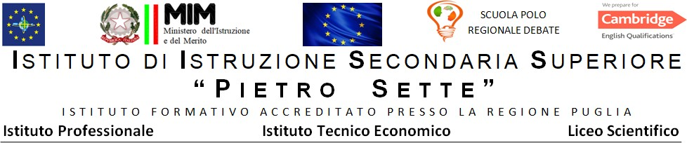

ANNO SCOLASTICO 2023/2024
PROGRAMMA DI EDUCAZIONE CIVICA SVOLTO DALLA CLASSE VCLS

DOCENTI: Carnevale Rosa, Giorgio Isabella, Quatraro Francesca.

MODULO 1 – IL FUNZIONAMENTO DELLO STATO
Il contesto storico della nascita della Costituzione italiana. L’Assemblea Costituente. Il suffragio universale. I princìpi fondamentali della Costituzione (articoli 1-12). L'architettura costituzionale della Repubblica italiana: le istituzioni e le loro funzioni.

MODULO 2 - STATO E ANTISTATO
Mafie e terrorismo. La mafia: etimologia del termine, origini (la "protomafia" di inizio Ottocento) e sviluppo attraverso i decenni, fino ai giorni nostri. Le modalità attraverso cui le associazioni criminali e quelle terroristiche guadagnano il consenso della popolazione e si sostituiscono allo Stato centraleLa lotta dello Stato contro le mafie. Le figure di Carlo Alberto Dalla Chiesa, Giovanni Falcone, Paolo Borsellino. Le “Brigate Rosse”: il rapimento e l’uccisione di Aldo Moro.

MODULO 3 - GLI ORDINAMENTI COMUNITARI E INTERNAZIONALI. IL RISPETTO DELL’AMBIENTE
Le Organizzazioni Internazionali. Dalla Società delle Nazioni all’ONU. Lo Statuto dell’ONU, i suoi principali organi (Assemblea generale, Consiglio di Sicurezza, Segretariato, agenzie). La NATO. Dall’Europa divisa all’Europa unita. Le tappe verso l'unificazione europea. L’allargamento dell’UE. Il Trattato di Lisbona. Obiettivi e valori dell’UE. Le istituzioni dell'UE. La Dichiarazione Universale dei Diritti Umani. Gli obiettivi 7, 11 e 13 Agenda 2030. La lotta contro i cambiamenti climatici. La COP 3 (Kyoto - 1997), le COP 21 (Parigi - 2015), la COP 26 (Glasgow - 2021) e la COP 27 (Sharm el-Sheikh - 2022).
Santeramo in Colle, 07/06/2024

Il docente coordinatore EC

